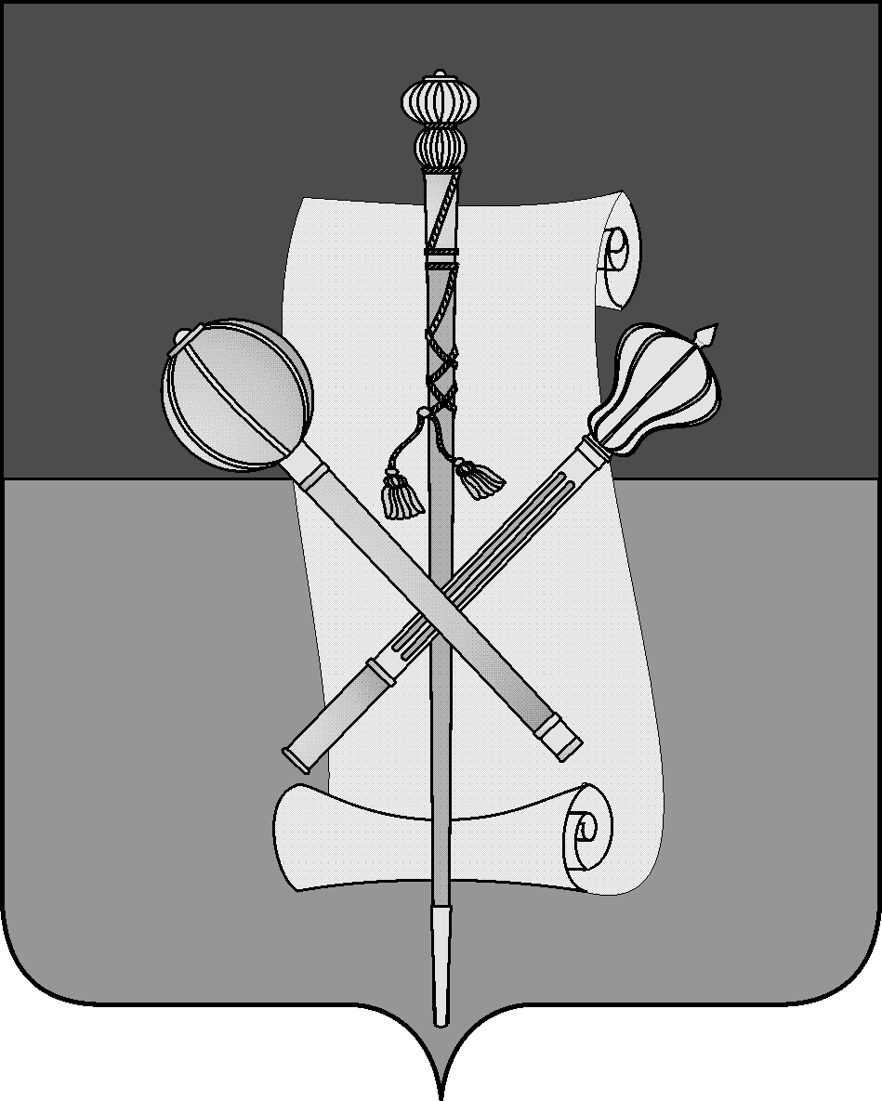

СОВЕТ МУНИЦИПАЛЬНОГО ОБРАЗОВАНИЯ
БРЮХОВЕЦКИЙ РАЙОН

РЕШЕНИЕ
от 31.03.2011 | № 103
ст-ца Брюховецкая

Об опубликовании проекта отчета об исполнении бюджета муниципального образования Брюховецкий район за 2010 год, назначении даты проведения публичных слушаний, создании оргкомитета по проведению публичных слушаний по проекту отчета об исполнении бюджета муниципального образования Брюховецкий район за 2010 год

В соответствии с пунктов 3 части 2 статьи 28 Федерального закона от 6 октября 2003 года № 131-ФЗ «Об общих принципах организации местного самоуправления в Российской Федерации», пунктом 2 части 1 статьи 24 Устава муниципального образования Брюховецкий район Совет муниципального образования Брюховецкий район решил:
- Опубликовать проект отчета об исполнении бюджета муниципального образования Брюховецкий район за 2010 год.
- Назначить проведение публичных слушаний по теме «Рассмотрение проекта отчета об исполнении бюджета муниципального образования Брюховецкий район за 2010 год» на 14 апреля 2011 года.
- Создать оргкомитет по проведению публичных слушаний по теме «Рассмотрение проекта отчета об исполнении бюджета муниципального образования Брюховецкий район за 2010 год» (прилагается).
4. Контроль за выполнением настоящего решения возложить на заместителя председателя Совета муниципального образования Брюховецкий район Е.В. Петрову.
5. Настоящее решение вступает в силу со дня его официального опубликования.

Председатель Совета
муниципального образования
Брюховецкий район Ф.Н. Куропятник

ПРИЛОЖЕНИЕ
к решению Совета
муниципального образования
Брюховецкий район
от 31.03.2011 № 103

СОСТАВ
оргкомитета по проведению публичных слушаний по теме: «Рассмотрение проекта отчета об исполнении бюджета муниципального образования Брюховецкий район за 2010 год»

1 | Бугайков  Юрий Иванович | - председатель комиссии Совета муниципального образования Брюховецкий район по вопросам экономики, финансов, муниципального имущества и развитию предпринимательской деятельности
2 | Кошелев  Виктор Васильевич | - председатель ревизионной комиссии Совета муниципального образования Брюховецкий район
3 | Станиславская  Светлана Александровна | - начальник бюджетного отдела финансового управления администрации муниципального образования Брюховецкий район
4 | Кормильцева  Наталья Николаевна | - специалист организационного отдела организационно-правового управления администрации муниципального образования Брюховецкий район

